105學年度高職優質化105-1-2辦理校際經驗交流 【靜態照片】
時間: 105年12月 30日 (星期五) 09:00~11:30
地點: 桃園啟英高中
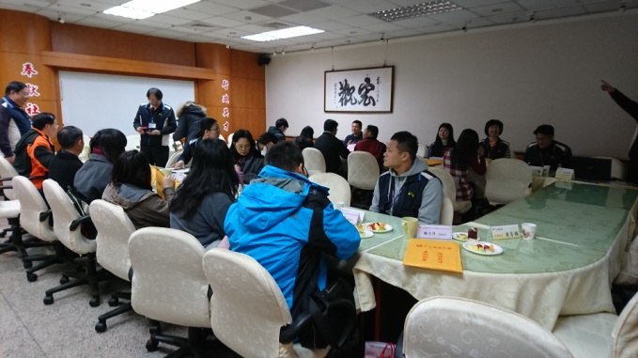 | 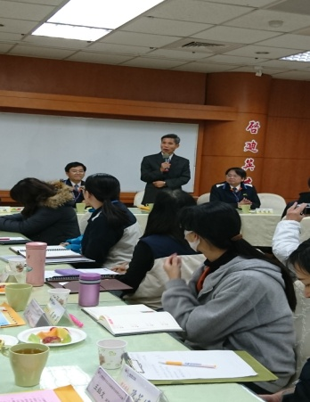
啟英高中VS育民工家相見歡 | 育民工家校長致詞
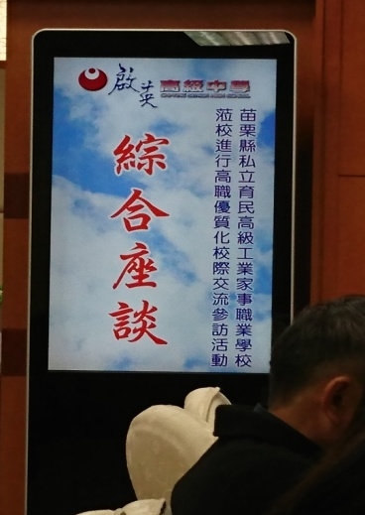 | 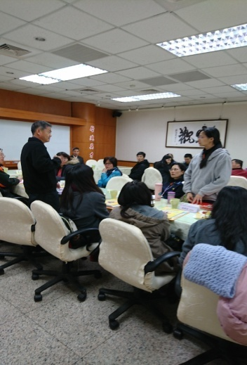
綜合座談 | Q&A-兩校總務主任意見交流
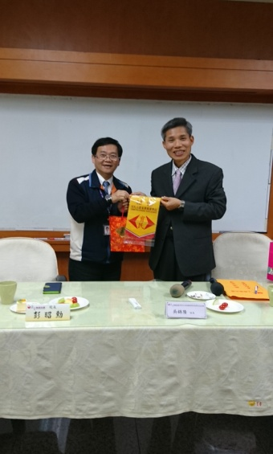 | 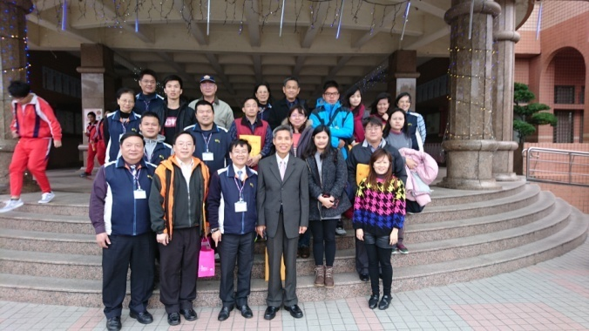
校長致贈感謝狀 | 兩校大合影
105學年度高職優質化 105-1-2辦理校際經驗交流 【動態照片】
時間: 105年12月 30日 (星期五) 09:00~11:30
地點: 桃園啟英高中
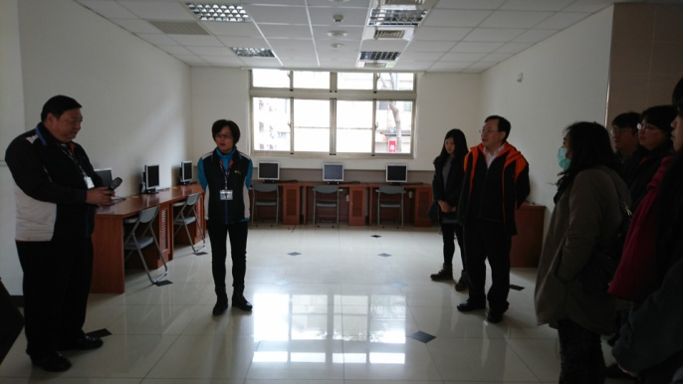 | 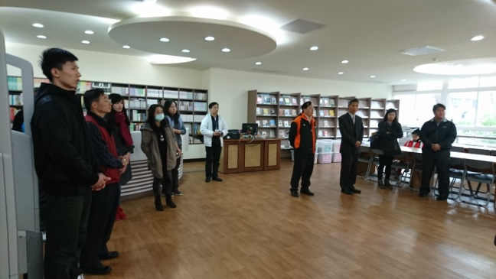
參觀學生宿舍-1F大廳 | 參觀圖書室-寬敞的空間與擺放整齊的  書籍
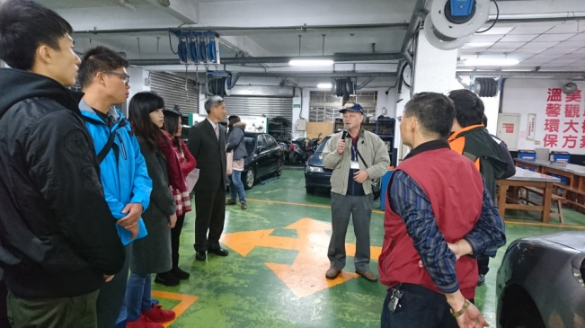 | 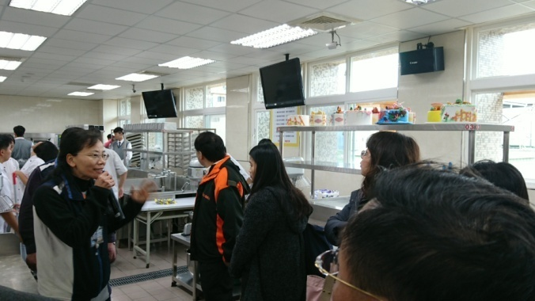
汽車實習工廠參觀-地面乾淨，汽車實  作設備完善 | 餐飲科實習教室參觀-教室內的電視可讓學生看清楚老師的實作
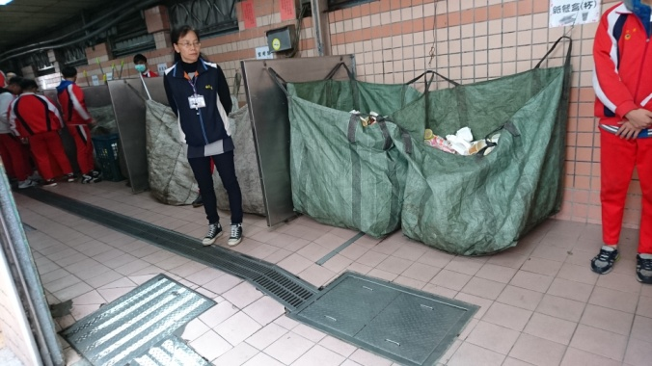 | 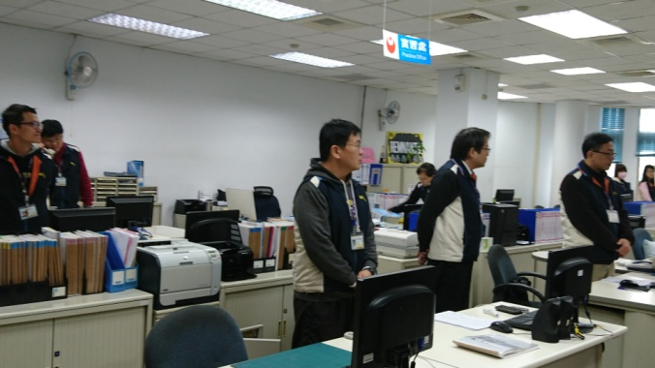
資源回收場-分門別類的做好回收 | 參觀辦公室-整齊的辦公環境

